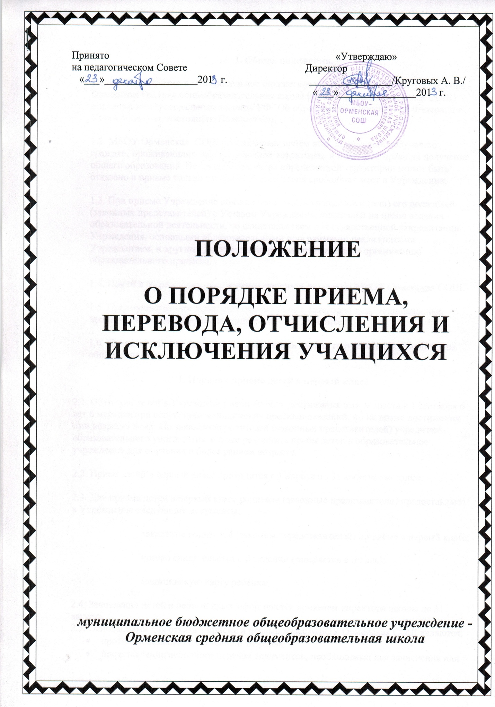

I. Общие положения.

1.1. Правила приема в муниципальное бюджетное общеобразовательное учреждение -Орменская средняя общеобразовательная школа (далее – МБОУ Орменская СОШ) определяются Федеральным законом РФ ''Об образовании в Российской Федерации'', Типовым положением об общеобразовательном учреждении, Уставом школы, настоящим Положением.

1.2. МБОУ Орменская СОШ обеспечивает прием всех подлежащих обучению граждан, проживающих на определенной территории и имеющих право на получение общего образования. Не проживающим на определенной территории может быть отказано в приеме только по причине отсутствия свободных мест в Учреждении.

1.3. При приеме Учреждение обязано ознакомить учащегося и (или) его родителей (законных представителей) с Уставом Учреждения, лицензией на право ведения образовательной деятельности, со свидетельством о государственной аккредитации Учреждения, основными образовательными программами, реализуемыми Учреждением, и другими документами, регламентирующими организацию образовательного процесса.

1.4. Приём в Учреждение оформляется приказом директора МБОУ Орменская СОШ.

1.5. Преимущественное право при приеме имеют категории лиц, установленные законом или соответствующим распоряжением Учредителя.

1.6. Прием учащихся, являющихся гражданами других государств производится на общих основаниях.
I. Порядок приема детей в первый класс
2.1. Обучение детей в Учреждении начинается с достижения ими возраста к 1 сентября 6 лет 6 месяцев при отсутствии медицинских противопоказаний, но не позже достижения ими возраста 8 лет. По заявлению родителей (законных представителей) учредитель образовательного учреждения вправе разрешить приём детей в образовательное учреждение для обучения в более раннем возрасте.
2.2. Прием детей в первый класс проводится с 1 апреля по 31 августа ежегодно.
2.3. Для приема детей в первый класс родители (законные представители) предоставляют в Учреждение следующие документы:
· заявление родителей (законных представителей) о приёме в первый класс;
· копию свидетельства о рождении (заверяется в школе);
· медицинскую карту ребёнка.
2.4. Зачисление детей в первый класс оформляется приказом директора школы до 31 августа.
2.5. Основаниями для отказа в приеме в первый класс МБОУ Орменская СОШ являются:
- не достижение ребенком возраста 6 лет 6 месяцев на 1 сентября календарного года;
- противопоказания по состоянию здоровья;
- представление неполного перечня документов, необходимых для зачисления или не соответствующих по форме и содержанию требованиям законодательства;
- представление заведомо подложных документов, необходимых для зачисления в школу;
- непредставление оригиналов необходимых документов;
- превышение предельной наполняемости МБОУ Орменская СОШ, определенной лицензией на право образовательной деятельности.
III. Порядок приема граждан в десятый класс
3.1. В 10-й класс Учреждения принимаются выпускники 9-х классов, окончившие вторую ступень общего образования, по заявлению родителей.
3.2. Для приёма учащихся в 10-й класс их родители (законные представители) представляют следующие документы:
заявление о приеме на имя директора школы;
аттестат об основном общем образовании;
копию паспорта (другого документа, удостоверяющего личность ребенка);
личное дело учащегося;
медицинскую карту ребёнка.
Наряду с учащимися, ранее обучавшимися в Учреждении, организуется зачисление учащихся из других учебных заведений.
3.3. Преимущество при приеме в 10-й класс имеют выпускники 9-го класса Учреждения. Количество набираемых 10-х классов зависит от числа поданных заявлений и возможностей школы. Зачисление в 10-й класс оформляется приказом директора школы до 31 августа.
3.4. Основаниями для отказа в приеме в 10-й класс являются:
- противопоказания по состоянию здоровья;
- представление неполного перечня документов, необходимых для зачисления
или не соответствующих по форме и содержанию требованиям законодательства;
- представление заведомо подложных документов, необходимых для зачисления в школу;
- непредставление оригиналов необходимых документов;
- превышение предельной наполняемости МБОУ Орменская СОШ, определенной лицензией на право образовательной деятельности.
IV. Порядок перевода учащихся в следующий класс,
а также другие общеобразовательные учреждения

4.1. Учащиеся, освоившие в полном объёме общеобразовательные программы, переводятся в следующий класс.
4.2. Учащиеся на ступенях начального общего, основного и среднего (полного) общего образования, имеющие по итогам учебного года академическую задолженность по одному предмету, переводятся в следующий класс условно. Учащиеся обязаны ликвидировать академическую задолженность в течение следующего учебного года. Школа обязана создать условия обучающимся для ликвидации этой задолженности и обеспечить контроль за своевременностью её ликвидации.
4.3. Ответственность за ликвидацию учащимися академической задолженности в течение следующего года возлагается на их родителей (законных представителей).
4.4. Перевод учащегося в следующий класс осуществляется по решению педагогического совета.
4.4. Учащиеся на ступенях начального общего и основного общего образования, не освоившие образовательной программы учебного года и имеющие академическую задолженность по двум и более предметам или условно переведенные в следующий класс и не ликвидировавшие академической задолженности по одному предмету, по заявлению родителей (законных представителей) оставляются на повторное обучение или продолжают получать образование в иных формах.
4.5. Учащиеся на ступени среднего (полного) общего образования, не освоившие образовательной программы учебного года по очной форме обучения и имеющие академическую задолженность по двум и более предметам или условно переведённые в следующий класс и не ликвидировавшие академической задолженности по одному предмету, продолжают получать образование в иных формах.
4.6. Учащиеся, не освоившие образовательную программу предыдущего уровня, не допускаются к обучению на следующей ступени образования.
4.7. Учащиеся имеют право на перевод в другое образовательное учреждение.
4.8. Вновь прибывшим учащимся Учреждение обязано выдавать справки-подтверждения для последующего предъявления их в общеобразовательное учреждение, из которого они выбыли.
V. Порядок отчисления и исключения учащихся
5.1. Учащиеся могут быть отчислены из школы по следующим основаниям:
• в связи с завершением основного общего и среднего (полного) общего образования с выдачей документа государственного образца о соответствующем уровне образования;
• в связи с переводом в другое образовательное учреждение с согласия родителей (законных представителей) при наличии справки-подтверждения с нового места учебы;
• в связи с переменой места жительства по заявлению родителей (законных представителей), в котором указывается место дальнейшего обучения ребенка;
• выбытие учащегося до получения им основного общего образования, достигшего возраста пятнадцати лет, разрешается: по согласию родителей (законных представителей), комиссии по делам несовершеннолетних и защите их прав и при согласовании с отделом образования администрации Выгоничского района;
5.2. Комиссия по делам несовершеннолетних и защите их прав совместно с родителями (законными представителями) несовершеннолетнего, оставившего школу до получения общего образования, и органом местного самоуправления в месячный срок принимает меры, обеспечивающие трудоустройство этого несовершеннолетнего и (или) продолжение освоения им образовательной программы общего образования по иной форме обучения.
5.3. За неисполнение или нарушение устава школы, правил внутреннего распорядка, и иных локальных нормативных актов по вопросам организации и осуществления образовательной деятельности к учащимся могут быть применены меры дисциплинарного взыскания - замечание, выговор, отчисление из школы.
5.4. Меры дисциплинарного взыскания не применяются к учащимся осваивающим образовательные программы дошкольного, начального общего образования, а также к учащимся с ограниченными возможностями здоровья (с задержкой психического развития и различными формами умственной отсталости).
5.5. Не допускается применение мер дисциплинарного взыскания к учащимся во время их болезни, каникул.
5.6. При выборе меры дисциплинарного взыскания учитывается тяжесть дисциплинарного проступка, причины и обстоятельства, при которых он совершен, предыдущее поведение учащегося, его психофизическое и эмоциональное состояние, а также мнение совета школы, родительского комитета.
5.7. За неоднократное совершение дисциплинарных проступков, предусмотренных частью 4 статьи 43 ФЗ №173 «Об образовании в Российской Федерации», допускается применение отчисления несовершеннолетнего учащегося, достигшего возраста пятнадцати лет, как меры дисциплинарного взыскания. Отчисление несовершеннолетнего учащегося применяется, если иные меры дисциплинарного взыскания и меры педагогического воздействия не дали результата и дальнейшее его пребывание в школе, оказывает отрицательное влияние на других учащихся, нарушает их права и права работников школы, а также нормальное функционирование организации.
5.8. Решение об отчислении несовершеннолетнего учащегося, достигшего возраста пятнадцати лет и не получившего основного общего образования, как мера дисциплинарного взыскания принимается с учетом мнения его родителей (законных представителей) и с согласия комиссии по делам несовершеннолетних и защите их прав. Решение об отчислении детей-сирот и детей, оставшихся без попечения родителей, принимается с согласия комиссии по делам несовершеннолетних и защите их прав и органа опеки и попечительства.
5.9. Об исключении учащегося из школы необходимо незамедлительно проинформировать органы местного самоуправления и родителей (законных представителей) обучающихся.
5.10. Обучающийся, родители (законные представители) несовершеннолетнего обучающегося вправе обжаловать в комиссию по урегулированию споров между участниками образовательных отношений меры дисциплинарного взыскания и их применение к обучающемуся.

VI. Порядок разрешения разногласий, возникающих при приеме, переводе, отчисления и исключения граждан из школы
6.1. В случае отказа гражданам в приеме в школу и других разногласиях: переводе, отчислении, исключении; родители (законные представители) имеют право обратиться с письменным заявлением в отдел образования администрации Выгоничского района, либо обжаловать решение в суде.

